Acumulación de calor
you tube Modular Heat Storage en forma de depósitos comunicados de modo que se acumula el agua de + a – T
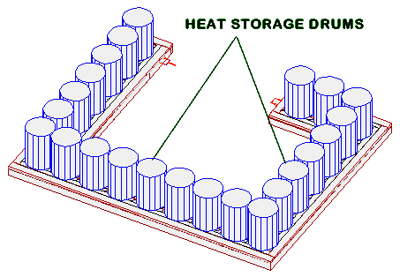
http://en.wikipedia.org/wiki/Thermal_energy_storage generalidades sobre medios diferentes de acumulación de energía.
https://en.wikipedia.org/wiki/Seasonal_thermal_energy_storage Acumulación de calor de una estación a otra.
Heat storage
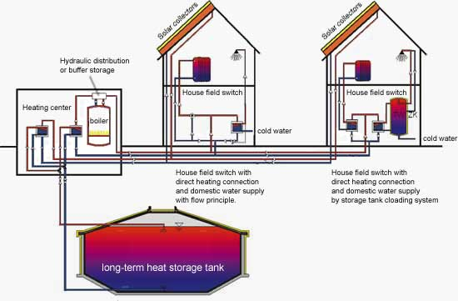
Acumulación mediante un gran depósito enterrado
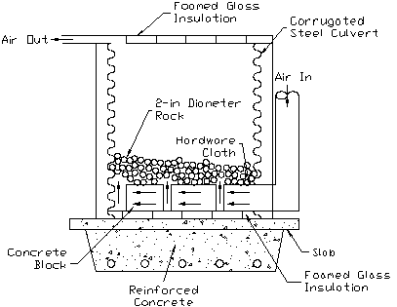 Acumulación mediante insuflación de aire caliente a roca de 2”
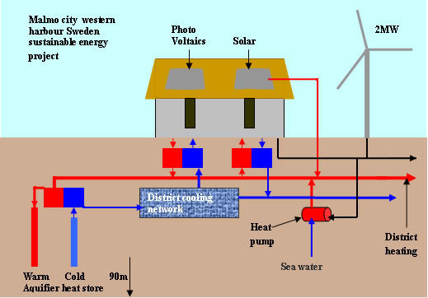
Proyecto de instalación en el que mediante energía solar y eólica acumulan el calor producido por una bomba de calor en un acuífero caliente.
http://poormanguides.blogspot.com.es/2009/06/thermosiphon-solar-air-heater-with-heat.html

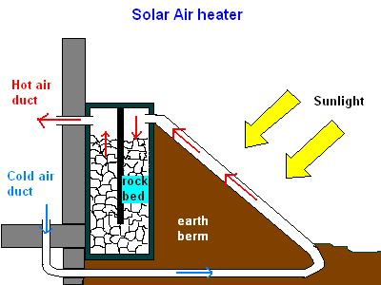
Calentador de aire con acumulador de piedras.
http://www.internet-public-library.org/carbon-reduction/ground-heat-storage.pdf
Cómo acumular el calor del verano
http://www.internet-public-library.org/carbon-reduction/ground-heat-storage-system-tests.pdf
Ejemplos de acumulación geotérmica de calor y de la ingeniería necesaria.
http://cleantechconcepts.com/?p=91 Ejemplos de interés en especial del grupo de viviendas en Canadá
http://www.ics.ele.tue.nl/~akash/maartje/getSystemDetail.php?ID=3 Muestra las ventajas de acumulación en la masa térmica del edificio
http://greengaragedetroit.com/index.php?title=Mass_Thermal_Storage menciona diferente experiencias de acumulación de calor

Solar Energy Storage Wall for Passive Survivability
Acumulación solar para la supervivencia pasiva. De interés para cabañas o edificios aislados, refugios, p.ej.
